Субботники в московских парках пройдут с музыкой
12.04.2016
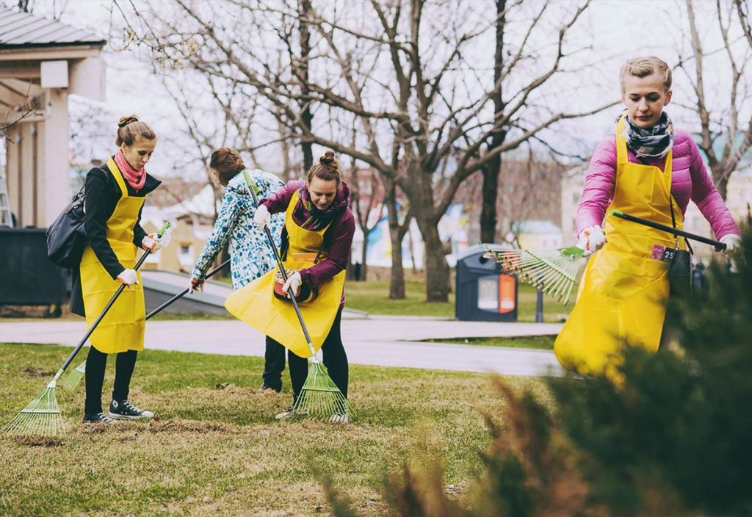
Мосгорпарк обещает для участников общегородских субботников, которые пройдут 16 и 23 апреля, развлекательную программу, мастер-классы и фудкорты. Тем, кто придёт на уборку в парк выдадут инвентарь, будут развлекать музыкой и прочтут лекции о здоровом питании и экологии. Участвовать в субботниках будут и парки в Восточном административном округе.

Столичные парки готовятся к проведению общегородских субботников. Мероприятия по уборке территории и подготовке парков к летнему сезону пройдут и в ВАО. У участников субботников появится возможность не только поработать граблями и инструментами для уборки, но и принять участие в мастер-классах и спортивных играх, научиться собирать скворечники, послушать лекции о правильном питании и заодно подкрепиться на организованных фудкортах с уличной едой.

16 апреля субботники пройдут в восьми парках Москвы, среди которых Сокольники, Перовский и Кузьминки. Парк Сокольники примет всероссийскую акцию «Зеленая весна» с десяти утра до шести вечера. Её участники высадят 350 саженцев ели, а также снимут зимние укрытия с растений Большого розария. Темой субботника в Перовском парке станет космос. Гости мероприятия смогут поучаствовать в квесте и развлекательной программе, подготовленной актерами мастерской Дмитрия Брусникина. Переодетые в инопланетян артисты будут раздавать инструкции участникам субботника. В перерыве можно будет подкрепиться сэндвичами. Мероприятие пройдёт с 11 до 14 часов. Энергичный и подвижный субботник запланирован вКузьминках. Его участники смогут танцевальные мастер-классы популярных направлений: зумбы, буги-вуги и современных танцев. Начало мероприятия в 12:00, длительность два часа.

23 апреля к общегородскому субботнику присоединятся ещё семнадцать парков. В Кузьминках с 10:00 до 14:00 на этот раз пройдёт «Гастрономический» субботник. На нём популярное веган-кафе «Джаганнат» проведет кулинарные мастер-классы по приготовлению вегетарианских блюд. Поварами будут использоваться овощи и крупы. Уборка будет содержать элементыквеста: так, участникам субботника нужно будет отыскать в парке первоцветы. После уборки пройдёт мастер-класс по приготовлению съедобных овощных букетов. В Измайловском парке состоится мероприятие в стиле ретро, В Перовском пройдёт эко-субботник, а в Сокольниках проведут "эстафету полезных дел".

Адрес страницы: http://golyanovo.mos.ru/presscenter/news/detail/2764329.html
Управа района Гольяново города Москвы

